**Normalization Exercise 2**

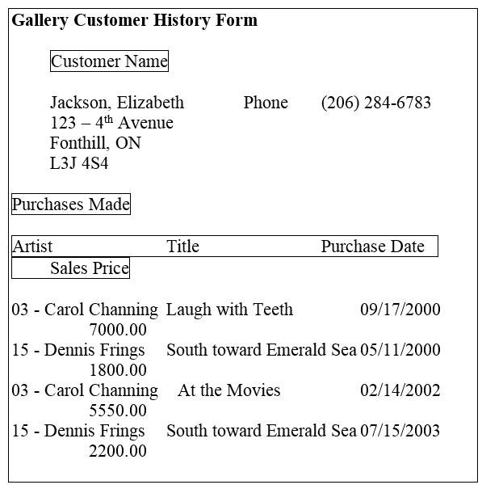

**UNF:**

**1NF:**

**2NF:**

**3NF:**